摘 要：首先简述了Profibus总线的分类及项目使用情况。阐述了现场总线的主要产品及其控制系统的结构和特点现场总线、控制系统 、网络拓扑、网络协议PROFIBUS是目前最流行的现场总线标准之一。文章主要分析PROFIBUS-PA现场总线的协议结构、技术特点及其在开放控制系统中的应用。
关键词：现场总线 PROFIBUS PROFIBUS-DP PROFIBUS-PA PlantScape 本征安全 互换性 状态字节
一个典型的工厂自动化系统应该是三级网络结构。基于现代计算机网络MM,TCP/IP Bckbone管理系统位于工厂自动化系统中的最上层，即工厂级。基于总线Profibus-FMS控制系统位于工厂自动化系统中的中层，即车间级。基于现场总线Profibus-DP/PA控制系统位于工厂自动化系统中的底层，即现场级。
现场总线Profibus是面向现场级与车间级的数字化通信网，在Profibus过程现场总线中Profibus—FMS 是总线报文规范，Profibus-DP为现场设备总线协议， Profibus－PA是Profibus-DP向现场的延伸，所不同的是它在物理层采用了IEC1158-2传输技术，使测量变送器和执行机构也能够在易爆危险区域远距离地同中央自控仪表/系统通信，且可通过现场总线馈电。故Profibus－PA就是用于工程自动化的Profibus。Profibus－PA专为过程自动化设计，可使传感器和执行机构连在一根总线上，并有本质安全规范。
PlantScape是HoneyWell公司推出的一款DCS控制系统全球系统安装数量已超过5000套，目前在我国新型干法水泥生产线中广泛使用，下面是Profibus－PA总线技术在金牛集团金牛水泥厂的PlantScape控制系统中的应用。如下图所示：
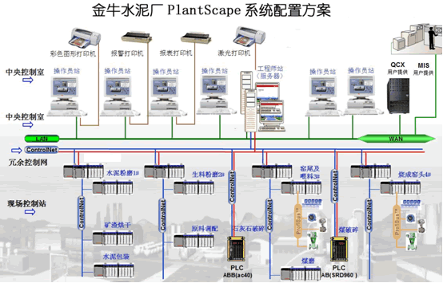
从上图中我们可以清楚的看到PA总线在控制系统中所处的位置和所起的作用。该控制系统在窑尾及喂料和烧成窑头3#、4＃计算机控制柜上分别装有两条Profibus－PA总线用来传送两地62个的温度和压力信号。它通过耦合连接器件（SST卡）分别使用电气的RS485连接到实验室的MIS系统和使用光纤传输到窑尾及喂料和烧成窑头3#、4＃计算机控制柜Profibus-DP上的C200控制器。
在新型干法水泥生产线中窑尾的五级预热器和窑头的风冷罩、蓖冷机的温度、压力检测点不仅密集而且对检测数据的灵敏度和准确度要求很高，使用传统的4～20mA控制系统进行传送不但布线复杂且昂贵，同时又容易在信号传送时收到高温或高压设备电缆的干扰，数据的准确性无法得到保证。而采用Profibus－PA总线技术仅使用两根导线就可同时实现传输数据以及对PA总线上的设备、仪表进行供电。同时总线上的从站如温度变送器等作为一种无源耗电设备存在,使站内部的有效电感和电容对本征的影响可以不考虑。
Profibus－PA总线在该厂使用不但降低了布线和调试成本而且极大的简化了过程仪表的诊断工作。同时也提高了数据测量的准确性，有效的避免了数据采集和传送过程中产生的误差，为水泥质量上的控制提供了确实可靠的数据保证。尤其值得一提的是Profibus－PA总线具有的“即插即用”功能。不仅大大方便了工程组态、现场调试和维护，减少停机时间，而且增加设备的利用率，进而提高生产效率。
Profibus－PA是一种广泛用于制造业、流程工业、物流管理、楼宇自动化等众多领域的开放式现场总线,并符合国际标准IEC61158。从本质上讲它是一种计算机局域网络，只是由于它用在工业环境中，从使用器件的可靠性和对现场数据传输的要求上才与办公局域网有所不同。从网络层次上看它在整个系统中处于最底层，直接铺设在生产现场，串行连接位于生产过程监测最前沿的各类设备和仪表，如阀门定位器、压力/差压、温度变送器、分析仪、流量计、液位计、I/O模块等，其上层是高速的Profibus－DP总线。通过这样的双层总线结构，就可以完整实现数据的采集、传输以及对设备的控制和管理。由于Profibus－PA的开放性，用户在使用现场总线时无论是对其核心部件如耦合器和链接器，还是仪表、导线、连接头等都有很大的选择自由。
Profibus－PA具有如下特性：
（1）、适合过程自动化应用的行规使不同厂家生产的现场设备具有互换性。
（2）、增加和去除总线站点，即使在本征安全地区也不会影响到其它站。
（3）、在过程自动化的PA段与制造业自动化的DP段总线之间通过耦合器连接，可实现两段间的透明通信。
（4）、使用与ICE1158－2技术相同的双绞线完成远程供电和数据传输。
（5）、在潜在的爆炸危险区可使用防暴型“本征安全”或“菲本征安全”。
目前PA行规已对所有通用的测量变动器和其它选择的一些设备类型做了具体的规定，这些设备如：测量压力、液位、温度和流量的变送器；数字量输入输出；模拟量输入输出；阀门；定位器等。
Profibus－PA总线的组态拓扑结构如下图：

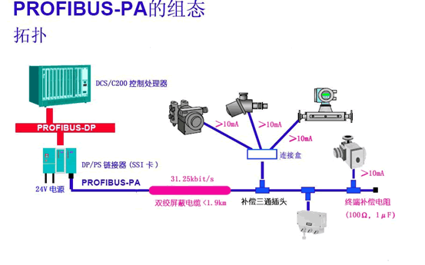
链接器作为DP从站，占据DP的最大126个地址之一，耦合器依然没有地址，所有PA仪表作为链接器的从属单独进行编址，通过仪表菜单进行PA仪表编址，三通Tap头：6GK1905-0AA00,每个仪表需一个，终端电阻每条PA线需要一个，终端电阻由一个电容和一个电阻组成串连电路。为了实现良好的电磁兼容性，对系统部件特别是连接部件的线路进行屏蔽是非常重要的。对于现场总线来说，理想的情况是将电缆屏蔽层与通常由金属制成的现场设备外壳连接起来。由于这些外壳通常是与地或保护导线相连接。所以总线电缆的屏蔽相当于多次多点屏蔽。
Profibus－PA总线的拓扑结构有树结构、总线结构和两者的符合结构（如上图）三种，为了增加可靠性，和设计冗余的现场总线段。但会使简单的总线站之间的连接变得复杂（例如双线路、双供电、本安性、增加输入流程等）。每段总线的最大传输距离为1900米中间最多可连接32个站（一般最多挂30个站，给冗余的主站分配两个地址当令牌循环访问时可用作校验，可有效的防止数据的丢失），最多可用4个中间继电器进行扩展，对总线的访问方式按令牌协议,以曼彻斯特编码实现数字化位同步的数据传输。
系统在主站间令牌传递，主站和从站间的主-从协议（轮询）循环服务用于引用数据交换业务 、非循环服务用于报警、诊断、参数设置。在主站与从站之间循环传输引用数据 ；进行从站配置的分析 ；输入和/或输出同步（同步和冻结模式）三级诊断通知 ；通过总线为从站编址 ；每个从站输入输出的数据最多244个字节。
PA以与状态字节或质量代码有关的实际值，对过程或控制参数的循环通讯进行了标记，在Profibus行规v3.0PA中有256种不同的值的定义，其中相当一步分的值用于不同类型的设备诊断（如传感器短路、断路）。
PA总线上挂接的现场仪表采用微处理机，即智能仪表产生了与上位机DCS的通信要求，仪表除了对被测参数检测外还产生了附带恰有用的信息，需上传DCS，以表状态，寿命，多变量传送等。附带信息：如在传输测量信号或反馈阀位信号的同时，可附带传输过程标签，装置联接数目，环境温度，过程静压等辅助信息。
PA的状态字节表示如下图：
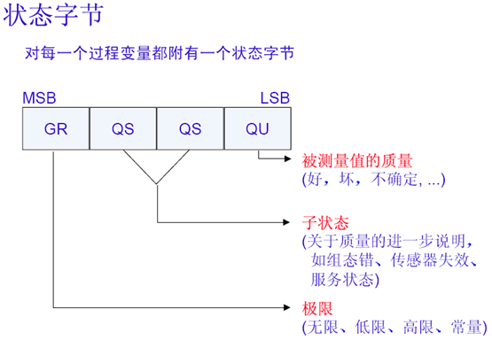
PA总线采用就地设备由智能化仪表管理，控制、报警、计算等功能装置均分散在现场，现场仪表的布线采用并行布线方法，能节省大量的信号电缆，安装简便，使工程费用降低，还可将不同的检测设备安统一的标准连接到一起。不但组态十分方便能而且可方便实现变量访问、程序调用、运行控制和事件管理，而且可查询更多信息，具有一致数据库。
随着微电子学的发展，导致含有微处理器的智能变送器、控制器及各种仪表的应用,现场设备与基于微处理器的控制室自动化设备间待传输的信息量急剧增加。原有4～20mA模拟直流回路，只能在一根两芯电缆中单向传输一个参数，这种信号标准已成为当前控制系统发展的主要瓶颈。为此，在现场设备和控制系统之间，迫切需要一种全数字化的、双向、多变量的通信规程。而Profibus－PA正好满足了这种需求。
Profibus－PA具有现场总线技术所有的优点：开放性、互换性、互操作、全数字双向通讯等。多台设备由总线直接供电，不仅节约了I/O模块、电源箱、配电柜、供电线，与传统的4－20mA仪表点对点连接方式相比，还节约了大量的电缆线、汇线槽、接线柜、端子箱等。此外，由于耦合器本身集成了隔离栅和终端器，因而不再需要传统的隔离栅/隔离电路和单独分立的匹配电阻。
PA总线与传统控制对比如下图：
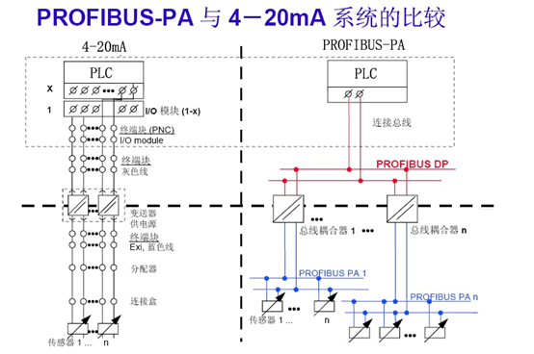

４－２０mA只能单向传输一个测量信号，若传输上述大量信息，必得增加电缆数量，使系统费用增加。采用PA总线节省硬件数量与投资：减少变送器、专用调节器、计算单元、信号转换隔离器、大量减少接线、减少占地面积等；节省安装费用；节省维护开销；用户具有高度系统集成自主权；提高系统的准确性和可靠性：减少传送误差，智能仪表提高了控制的可靠性。
（1）、提高准确度
引入现场总线可消除模拟通信方式中数据传输时产生的误差，提高传输精度。４－２０mA模拟通信方式中产生误差的原因有以下三个方面：现场仪表中D/A转换产生误差；模拟信号传输产生误差；系统仪表的A/D转换产生误差。
在模拟通信方式中传输装有微处理器现场仪表数据时，数据进行A/D，D/A转换时产生误差，同时模拟信号传输过程中也会产生误差．使用PA现场总线，可以消除转换误差和传输误差．PA总线是用数字信号传输数据，数字信号传输与模拟信号传输的不同之处在于：前者不产生信号传输过程中所带来的误差．现场总线中数据的数字状态传输，不需要A/D,D/A转换，因此也不会产生转换误差，引入现场总线就消除了上述３个误差，提高了传输精度．
（2）、了控制的实时性
（3）、 增强取消I/O的转换（柜）
（4）、节约信号电缆
（5）、双向通信
（6）、多变量检测和传递
用一台现场仪表可同时检测多个过程变量。用一台现场仪表可将测量的变量全部传递出去，如：一个全动调节传递一个控制信号。一个开环信号和两个限位信号。如果采用系统—-现场仪表则需要4根导线（根），而采用现场总线仪表，则需要一根导线。
（７）减少了边信负荷
总之Profibus现场总线系统的目的是：“以最少的投资获得最好的自动化控制系统，并且可以根据需要随时进行扩充”。许多现代化的流程设备结构设计是非对称的，它们当中至少有三分之一需要采用Fieldbus现场总线控制方式、远程输入/输出控制方式和传统的自动化控制技术进行自动化流程的生产控制。而这种自动化控制方案并不节省投资费用；另外，从长远来看：在维护保养、电器维修和自动化控制资料的汇编方面也存在大量的困难。而标准化的Profibus现场总线系统的优点是不言而喻的：Profibus现场总线系统从物流入口开始，在流程工业生产的各个环节，直到成品出厂都可以使用；在维护保养中节省资金和费用；有着很好的资料自动汇总能力。尤其是在故障诊断和资源管理方面。 PA
据报道，目前全球在过程工业自动化领域中，应用“4～20mA+HART”的占78～80%，应用RS-485(Profibus-DP、DeviceNet、CC-Link等)的占15%，应用Profibus-PA、FF H1的占5～7％。从1996年Profibus－PA开始安装以来，在全球每年安装的PA节点数都以超过100％的速率增长，到目前为止，在当今世界上已安装的近16万个PA节点中，绝大部分产品均来自于众多的PA支持厂家，如Siemens、ABB、P＋F、E＋H、Fisher－Rosmount、Wago、Krohne等，这充分体现了PA总线的开放性和国际化特点。在中国，Profibus－PA也正在以同样的速率高速增长。因此，现场总线的应用潜在市场巨大。
参考文献
1、夏德海.现场总线的现状及其应用.中国仪器仪表，1998，(1)：3～6
2、陈铁君.九五期间现场总线及其开放自动化系统规划要点和发展方针.微型计算机信息，1997，13(3)：4～6
3、靳晓桂，郑名登.现场总线标准将开辟过程控制的新纪元.化工自动化及仪表，1993，20（1）：4～7
4、斯可克.现场控制系统FCS和HART通讯应用.炼油化工自动化，1996，（2）：34～39
5、斯可克.HART通讯协议简介.炼油化工自动化，1993，(3)：39～42
6、顾伟俊，金建祥，褚 建.基于HART协议的智能变送器的开发.自动化仪表，1998，19(3)：7～9
7、Gerald Schickhuber，Oliver McCarthy.Distributed fieldbus and control network systems. Computing & Control Engineering Journal,1997，8(1)：21～32

